ODGOJNO – OBRAZOVNO PODRUČJE: IZOBRAZBA U OBAVLJANJU POSLOVA
ZADATAK: POGLEDAJTE SLIKE I UREDITE SVOJU SOBU!

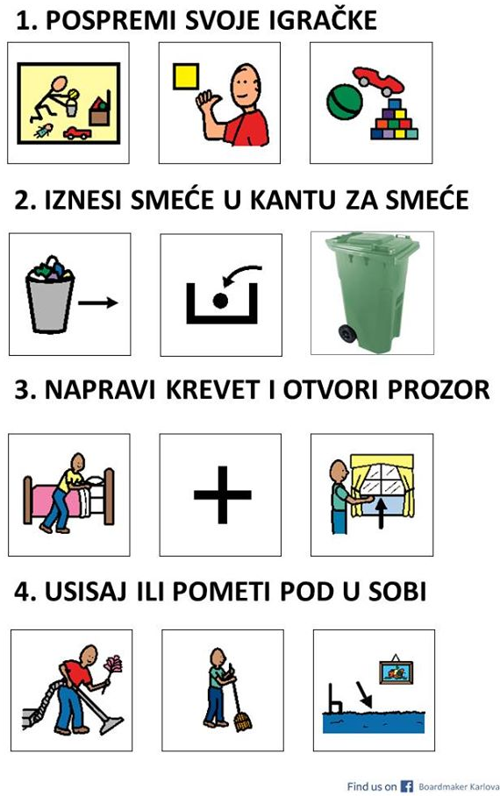g

